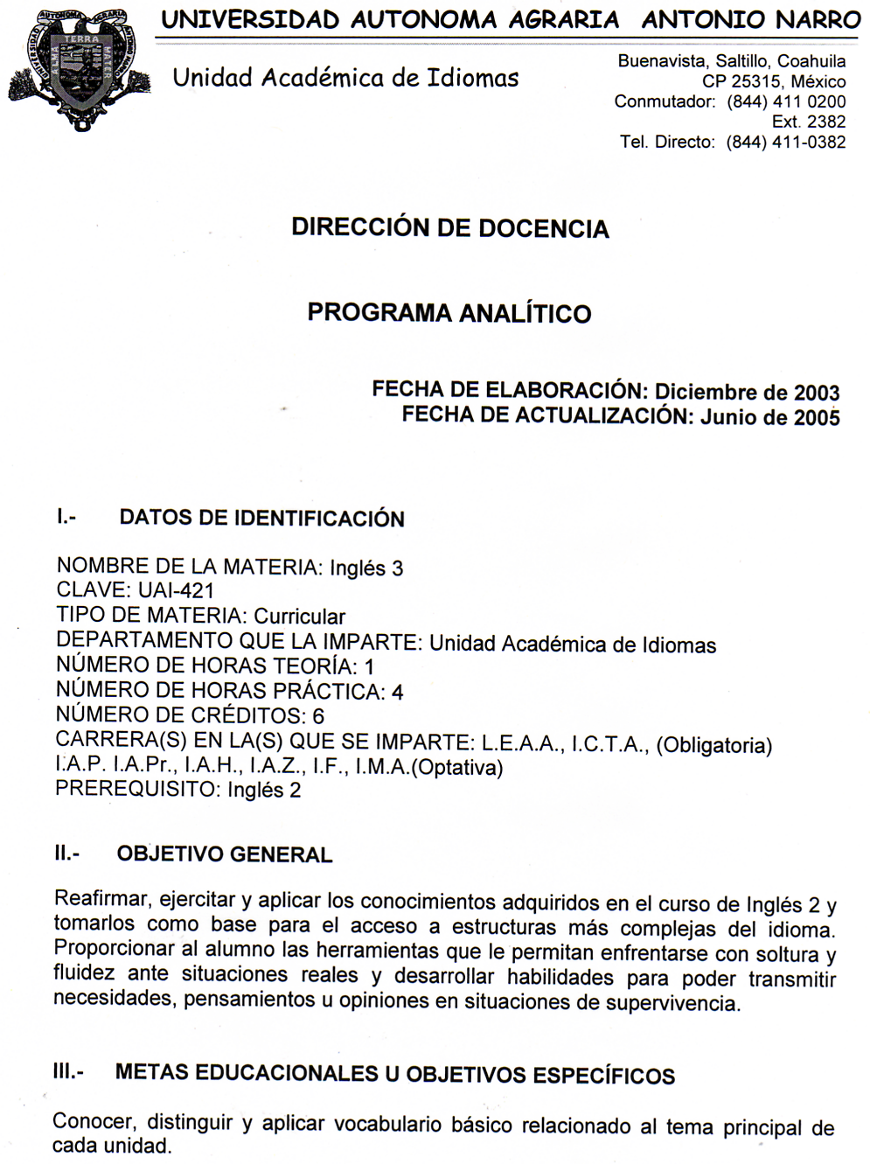

Utilizar estructuras del presente simple con adverbios de frecuencia, gerundios, futuro simple, futuro idiomático, formas para expresar suficiencia y adverbios de tiempo, expresar obligaciones, objetos directos e indirectos, pasado simple, habilidades en pasado, sustantivos contables y no contables, cantidades específicas y no específicas, pasado progresivo, cláusulas con adverbios de tiempo, razones y resultados, secuencia de adjetivos, comparaciones de igualdad y desigualdad, presente progresivo para expresar futuro, condicionales, pronombres posesivos, adverbios y pronombres reflexivos.

Entender la información de un programa de radio, predecir un tema específico, contenido general y sentimientos, obtener información detallada para completar cuadros, aprender a tomar notas de algo que se escucha, reconocer personajes y situaciones, distinguir secuencias de eventos.

Pronunciar correctamente terminaciones de verbos en presente, sílabas, sílabas acentuadas, palabras con pronunciación acentuada, entonación en preguntas de información, terminación de verbos en pasado, entonación de un listado, unir consonantes finales a vocales iniciales, entonación en oraciones que dan opción, grupos de pensamiento, reducción de sonidos y pronunciación no acentuada de pronombres objeto.

Comprender y producir oralmente peticiones, preguntar y responder acerca de actividades y gustos personales, pedirle a alguien que hable en voz mas alta o lentamente, hacer sugerencias, tomar turno dentro de una conversación, pedir ayuda, planear un evento, narrar eventos pasados, pedir una aclaración, expresar desacuerdo, pedir y dar opiniones, convencer a alguien, tomar una decisión y explicar el motivo de la misma, hablar de un problema personal del pasado, dar un consejo.

Leer y comprender la idea principal de un artículo, aplicar las técnicas de lectura “skimming” y “scanning”, comprender la secuencia de una lectura, comprender significado de palabras de acuerdo al contexto, entender palabras de referencia dentro de una oración, utilizar información visual para entender un texto, entender la idea general de un texto.

Escribir una carta informal de petición, a un amigo por correspondencia, y para pedir consejo, describir detalles por escrito provenientes de una observación, ordenar por escrito eventos del pasado, enlistar y ordenar artículos, reportar los eventos que ocurrieron en un accidente respondiendo a preguntas de información, ordenar artículos de un catálogo, elaborar una invitación para un evento social y un mapa para seguir instrucciones, escribir un correo electrónico.

Discutir y dar su punto de vista acerca de problemas relacionados con estilos de vida, expresar opiniones acerca de un amigo por correspondencia, expresar gusto y desagrado por personas, actividades, lugares, tradiciones o costumbres, estar de acuerdo o en desacuerdo, ponerse en el lugar de otra persona, expresar preferencias, significado personal de algunas ideas o pensamientos.

IV.- TEMARIO

I. “LIFESTYLES” Tiempo: 6 horas

1. Vocabulario
- Rutina diaria
- Preposiciones de tiempo
- Expresiones de tiempo
- Expresiones con "take"
2. Gramática
- Adverbios de frecuencia
- Presente simple con adverbios de frecuencia
3. Comprensión Auditiva
- a. Predecir y reconocer información específica en un audio.
4. Pronunciación
- Escuchar y producir las terminaciones de los verbos conjugados con las terceras personas del singular

5. Expresión Oral
- Preguntar y contestar acerca de estilos de vida
6. Lectura
- Predecir el contenido de un artículo de interés general
- Obtener la idea principal de un párrafo
7. Escritura
- Escribir una carta sobre su propio estilo de vida
8. Habilidad del Pensamiento
- Ubicarse en la situación de ser famoso y hablar sobre su experiencia

II. “PERSONALITIES” Tiempo: 7 horas

1. Vocabulario
- Adjetivos que describen la personalidad
- Actividades para el tiempo libre
- Adjetivos terminados en -ing y -ed
2. Gramática
- Gerundios usados como sustantivos
- “It” + infinitivo

3. Comprensión Auditiva
- Reconocer información específica para completar una gráfica
4. Pronunciación
- Dividir palabras en sílabas
5. Expresión Oral
- Expresar opiniones (acuerdo y desacuerdo)
- Hablar acerca de actividades que gustan y disgustan
- Hacer sugerencias
6. Lectura
- Practicar la estrategia de lectura "skimming" para obtener la idea general
de una lectura
7. Escritura
- Escribir una carta a un amigo por correspondencia
8. Habilidad del Pensamiento
a. Mencionar las características que cada quien buscaría al escoger un
amigo por correspondencia

III. “WHERE WE LIVE” Tiempo. 6 horas

1. Vocabulario
- Preposiciones de lugar
- Muebles y partes de una casa
- Enseres domésticos

2. Gramática
- Futuro simple
- Contrastar futuro idiomático y futuro simple
- Uso de “too” y “not...enough” con adjetivos
3. Comprensión Auditiva
- Entender información específica
4. Pronunciación
- Reconocer y pronunciar sílabas acentuadas
5. Expresión Oral
- Hablar acerca de objetos que poseen en casa, hablar de su uso y ubicación
- Tomar y ceder turnos en conversaciones
6. Lectura
- Practicar la estrategia de lectura "scanning" para reconocer información especifica
- Reconocer significado de vocabulario en contexto
7. Escritura
- Escribir una carta describiendo una casa o departamento
8. Habilidad del Pensamiento
- Pensar acerca de las convenientes o inconvenientes de tener un compañero de cuarto

IV. “ON THE JOB” Tiempo: 6 horas

1. Vocabulario
- Ocupaciones y empleos
- Características de las ocupaciones y empleos
- Diferencias entre “do” y “make”
2. Gramática
- Utilizar “before”, “after” y “when”
- Utilizar “have to”, “has to” y “had to”
3. Comprensión Auditiva
- Utilizar título, dibujos y gráficas para predecir contenido
- Entender consejos
- Reconocer información específica
4. Pronunciación
- Distinguir y pronunciar las palabras acentuadas en oraciones

5. Expresión Oral
- Describir ocupaciones
- Responder a adivinanzas
- Entender y expresar secuencia

6. Lectura
- Secuenciar eventos presentados en un artículo
- Reconocer sinónimos
7. Escritura
- Hacer observaciones y tomar notas
- Escribir un párrafo sobre sus observaciones basándose en notas
8. Habilidad del Pensamiento
- Pensar en el interés que despiertan las profesiones riesgosas

V. “ WOULD YOU DO ME A FAVOR?” Tiempo: 8 horas

1. Vocabulario
- Verbos utilizados para solicitar favores
- Empresas e instituciones que prestan servicios
- Distinguir entre órdenes y peticiones amables
2. Gramática

Distinguir el objeto directo y el objeto indirecto
- Distinguir y aplicar correctamente los pronombres objeto
3. Comprensión auditiva
- Identificar información específica en conversaciones telefónicas
4. Pronunciación
- a. Práctica de entonación con las preguntas “Wh..”
5. Expresión oral
- Participar en la organización de una fiesta
- Decir "no" de manera cortés
6. Lectura
- Entender el significado de palabras ayudándose del contexto
7. Escritura
- Escribir una nota solicitando un favor
8. Habilidad del Pensamiento
- Mencionar su opinión acerca de comprar y vivir en una casa en ruinas

VI. “TURNING POINTS” Tiempo: 7 horas

1. Vocabulario
- Verbos que expresan actividades en diferentes etapas de la vida
- Familiares en primero y segundo grado
2. Gramática

Preguntas de información utilizando tiempo pasado
- Preposiciones de tiempo
- Uso de “could” y “couldn´t”
3. Comprensión Auditiva
- Escuchar poniendo atención a la secuencia
- Identificar una situación
- Identificar quienes hablan en una conversación
4. Pronunciación
- Escuchar y producir la terminación del pasado simple de verbos regulares
5. Expresión Oral
- Dar información personal del pasado
- Solicitar información sobre eventos pasados de la vida de alguien
6. Lectura
- Leer una biografía
- Buscar información relevante de una biografía
7. Escritura
- Escribir doce eventos importantes que hayan sucedido en su vida personal
- Ordenar eventos cronológicamente
8. Habilidad del Pensamiento
- Pensar y opinar acerca de si les gustaría participar en actos circenses y por qué les gustaría realizar determinado acto

VII. “ARE YOU HUNGRY?” Tiempo: 6 horas

1. Vocabulario
- Sinónimos
- Adjetivos con terminación -ed
- Adjetivos que preceden verbos relacionados con los cinco sentidos
2. Gramática

Sustantivos contables y no contables
- Cantidades específicas
- Cantidades no específicas
3. Comprensión Auditiva

Predecir contenido
- Identificar información específica
4. Pronunciación
- Practicar entonación de palabras en listados y fin de listados
(“Rising and Falling Intonation”)
5. Expresión Oral
a. Pedir a alguien que hable lentamente
6. Lectura
- Leer un artículo sobre nutrición
- Enlistar y ordenar temas, hacer uso de ilustraciones para entender un texto.
7. Escritura
- Escribir un párrafo de recordatorio
8. Habilidad del Pensamiento
- Mencionar sus propios hábitos alimenticios

VIII. “ACCIDENTS WILL HAPPEN” Tiempo: 6 horas

1. Vocabulario
- Vocabulario relacionado con accidentes
- Expresiones con la palabra “time”
2. Gramática

Pasado Progresivo
- Oraciones Afirmativas negativas e interrogativas
- Respuesta corta y respuesta completa
- Cláusulas con “When” y “While”
- Cláusulas con “So” y “Because”
3. Comprensión Auditiva
- Reconocer la secuencia en un audio
4. Pronunciación

Unión de consonante final y vocal

5. Expresión Oral

Expresiones para indicar desacuerdo
6. Lectura
- Entender las ideas principales de cada párrafo de una lectura
7. Escritura
- Escribir un párrafo narrativo acerca de un accidente
8. Habilidad del Pensamiento
- Analizar el título de una lectura
- Ponerse en la situación de los personajes de la lectura

IX. “ LOVE THAT STYLE!” Tiempo: 7 horas

1. Vocabulario
- Estaciones del año
- Ropa
- Sustantivos usados como adjetivos
2. Gramática
- Secuencia de adjetivos
- Uso de comparativos de igualdad
- Uso de comparativos de desigualdad
3. Comprensión Auditiva
- Distinguir información específica en un audio
- Completar notas con información específica

4. Pronunciación
- Entonación de oraciones con opciones
5. Expresión Oral
- Preguntar opiniones
6. Lectura
- Leer anuncios de un catálogo
- Identificar información relevante
7. Escritura
- Escribir una carta para ordenar por catálogo
8. Habilidad del Pensamiento
- Crear una situación de vendedor y comprador, ordenar y proporcionar la información necesaria para adquirir un artículo

X. “GETTING AWAY” Tiempo: 8 horas

1. Vocabulario
- Medios de comunicación
- Lugares para ir de vacaciones
- Vocabulario para comprender un mapa
- Expresiones con “Go” + verbo + “-ing”

2. Gramática
- Uso del condicional “If”
- Presente progresivo para expresar futuro
3. Comprensión Auditiva
- Escuchar poniendo atención en información específica
4. Pronunciación
- Pronunciar frases o grupos de palabras que expresan un pensamiento
5. Expresión Oral
- Convencer a alguien de un plan
6. Lectura
- Buscar información específica en folletos
7. Escritura
- Hacer uso de información detallada para redactar una invitación
- Hacer un mapa y dar instrucciones para llegar a un lugar

8. Habilidad del Pensamiento
- Hablar de sus preferencias acerca de un destino para vacacionar

XI. “ART FOR ART´S SAKE” Tiempo: 7 horas

1. Vocabulario
- Sinónimos
- Expresiones para disculparse, interrumpir, captar la atención de alguien, o estar en desacuerdo
2. Gramática
- Pronombres posesivos
- Adverbios

3. Comprensión auditiva
- Distinguir información específica en un audio
4. Pronunciación
- Reducción de sonidos
5. Expresión Oral
- Usar expresiones para estar en desacuerdo
6. Lectura
- Entender vocabulario de acuerdo al contexto
- Entender palabras de referencia
7. Escritura
- Escribir un correo electrónico
8.Habilidad del Pensamiento
- Hablar del significado personal de algunas frases

XII. “WHAT'S THE MATTER?” Tiempo: 6 horas

1. Vocabulario
- Significados de palabras relacionadas al tema de la unidad
- Sinónimos
2. Gramática
- Pronombres Reflexivos
3. Comprensión Auditiva
- Escuchar en un programa de radio la idea principal e información específica
4. Pronunciación
- Eliminación del sonido “h” en contexto
5. Expresión Oral
- Dar un consejo
6. Lectura
- Entender la idea principal de un texto
7. Escritura
- Escribir una carta solicitando consejo
8. Habilidad del Pensamiento
- Discutir para estar de acuerdo o desacuerdo con algún punto de vista

V. METODOLOGÍA DE ENSEÑANZA – APRENDIZAJE

La enseñanza de un idioma extranjero requiere de ciertos procedimientos para optimizar y facilitar el aprendizaje, por lo que el maestro al impartir este curso se auxilia de todas las herramientas necesarias para proporcionar al alumno seguridad, interés y motivación en el idioma Inglés. Para lograr el proceso de Enseñanza-Aprendizaje, el docente debe utilizar el Método Ecléctico, que es una adaptación de diversos métodos y técnicas para enfatizar las cinco habilidades del idioma que son comprensión auditiva, expresión oral, lectura, expresión escrita y habilidad del pensamiento, además de hacer uso de materiales didácticos como carteles, acetatos, objetos reales, recortes, tarjetas, cassettes, etc. A continuación se mencionan los métodos y técnicas a utilizar en este curso:

- Método Inductivo
- Método Deductivo
- Método Expositivo
- Método de la Discusión
- Método de la Lectura
- Método Audio Lingual
- Método de Interrogatorio
- Método de Aprendizaje Cooperativo
- Método de Enseñanza Estructurado en Base al uso de Audiocassettes
- Método Situacional
- Técnica del Descubrimiento de Reglas Gramaticales
- Técnica del Empleo de la Realidad
- Técnica de la Respuesta Física Total
- Técnica de Trabajo en Parejas y Grupos
- Técnica de la Lectura Guiada
- Técnicas en Binas

VI. EVALUACIÓN

Determinar el logro de los objetivos en forma porcentual con el propósito de evaluar a los alumnos. Evaluar cada tres unidades por medio de un examen parcial. Tomar en cuenta las tareas y participaciones, las cuales reflejan el trabajo del alumno. Otorgar los siguientes valores:

Exámenes: 70%
Participación: 20%
Tareas: 10%

Es necesario cumplir con un 85% de asistencia para poder tener derecho a examen final (Artículo 48 del Reglamento Académico para Alumnos de Nivel Licenciatura).

Al obtener un promedio final de 9.0, los alumnos podrán exentar la materia (Artículo 44 del Reglamento Académico para Alumnos de Nivel Licenciatura).

VII. BIBLIOGRAFÍA BÁSICA

Sturtevant, J. "In Contact 2 " (Student's Book)
White Plains, New York, USA. Pearson Education. 2ª Edición. 2000

VIII. BIBLIOGRAFÍA COMPLEMENTARIA

Sturtevant, J. "In Contact 2 "(Workbook)
White Plains, New York, USA. Pearson Education. 2ª Edición 2000

IX. PROGRAMA ELABORADO POR:

M. Ed. Rosa Martha Arredondo Esquivel, Lic. Erika Patricia Carrizales Ruíz, Lic. Carmen Julia de la Torre Santana, Lic. Luz María López Oalde, M. Ed. Margarita Siller Falcón y Lic. Yanira Yaber Patiño.

X. PROGRAMA ACTUALIZADO POR:
M. Ed. Rosa Martha Arredondo Esquivel, Lic. Erika Patricia Carrizales Ruíz, Lic. Carmen Julia de la Torre Santana, Lic. Luz María López Oalde, M. Ed. Margarita Siller Falcón y Lic. Yanira Yaber Patiño.

PROGRAMA APROBADO POR:

M. Ed. Rosa Martha Arredondo Esquivel Junio 2005
Encargada de la Unidad Académica de Idiomas

